Top news　フィリピン出張



**Tonton Times**

**2019年7月号　日比寛子**

　お待たせいたしました！6月もあっという間に中旬…。夏が近づいてきましたね。みんなばてないで元気にしていますか～？

　さて、5月の出来事のお話ですが、私は、フィリピンへ（ご褒美という名の）出張に行ってきました。初めてのフィリピン上陸！海外は去年の秋にタイに行ったぶりでした。とはいえ、今回はただの海外ぶらり旅ではなく、「出張」です。スケジュールに応じて取引先となる語学学校をぐるぐるまわり、与えられた課題を必死にこなしましたよ。

　大きく分かれて、3つの課題に取り組みました。

・今まで総客をあまりしてなかった学校のひとつの視察

　つまり、授業を受けてくださいと言われました…。初めての語学学校での英語の勉強。到着した翌日の朝から1時間に及ぶ英語のテストからスタートしました。試されているみたいでドキドキ。セブの市内から1時間くらいの場所にある、マクタン島の語学学校だったのですが、前日は夜の10時くらいに到着し、翌日から過密スケジュールが待ち受けていました。テストを受けて、授業は全部で4時間受けました。はじめは、なぜフィリピンに来てまで英語の勉強をしに来たんだ？と思いましたが、改めて自分の英語力に向き合うことができ、もう少し上をめざしたいな～とつくづく感じました。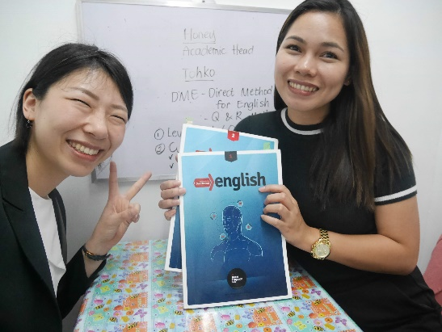

　留学のエージェントの営業をしているにもかかわらず、正直、語学学校に行く意味がよくわかっていなかったのですが、（友達作ったら英語できるようになる！）英語を基礎の基礎から徹底的に学ぶことができるので、きっかけづくりにはとてもいいと思いました。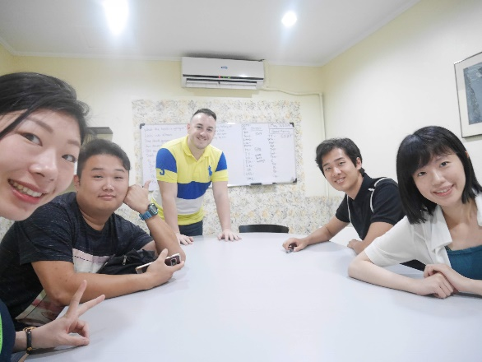



・新しく提携した学校の視察

　数校訪問したのですが、その中でも面白かった語学学校…Story shareというなまえの小規模の学校で、ゲストハウス（ホステル）も一緒に経営している学校でした。日本人がオーナーの学校なのですが、ゲストハウスも一緒に経営しているのはかなり珍しいので、理由を聞いてみると、

「英語ができるようになるには、英語を使いたいと思う環境がないと。ゲストハウスを一緒にひらけば、片方は英語を学びに来た学生、片方は人との出会いに優れたゲストハウスの旅人たち。勉強する場所とロビーが隣り合わせなのでいつでも英語を使ってみる環境が整っています。」

とのこと。「おおー」と思いました。私が英語を話すことができるようになったのは、まぎれもなくたくさんの出会いに恵まれたからでした。語学学校は、英語を勉強しに来る人達が集まるところなのでどうしてもネイティブスピーカーではない人たちが集まります。それでもとてもいい出会いかと思いますが、「英語を学ぶ」にはやっぱりネイティブの人とつながるのが一番だと思います。そのきっかけができるような環境を設定しているこちらの学校には関心しました。とても面白いオーナーさんたちだったので、またプライベートでもお話聞きたいなーとも思いました♪

　出張でもすてきな出会いに恵まれて、ラッキーなとおこさんでしたとさ。

・フィリピンの移動、物価などの調査

　フィリピンに留学する人のほとんどが、その行きやすさから初めての留学や初めての海外というお客様が多いです。私を含め、フィリピンにそもそも行ったことがない人が多いので、今回は行って、観光雑誌からなどではわからないローカルな情報をゲットしてくるのも目的にありました。

　まず、移動のタクシー。渋滞渋滞渋滞…。どこに行っても交通渋滞。ちょっとタイににてるかも。途中ぼったくられそうな場面もあったり。気が抜けない移動手段でした。観光として来てたらもっとローカルな乗り物にも挑戦したかったのですが、アポイントメントの時間があったので、ひたすらタクシー。でも、タクシーのおっちゃんたちはおしゃべりが好きな人が多く、飽きない移動でしたとさ♪

　物価に関してはショッピングセンターに行って写真やら値段やら見に行ったのですが、このショッピングセンターがひたすら大きい！普通にショッピングセンターの中で迷子になりました（笑）日用品などの商品をみて、終えたころ、マンゴーがなんと60円ということが判明。二つ買って宿泊先に戻りました。味もはなまる！とてもおいしかったです♡ひとつは熟していておいしく食べられましたが、もう一つは硬くて皮をむくことができず…そのままごみ箱に捨てて帰るのも惜しかったので、持って帰ってきちゃいました♪フルーツが安くておいしい国でしたとさ♪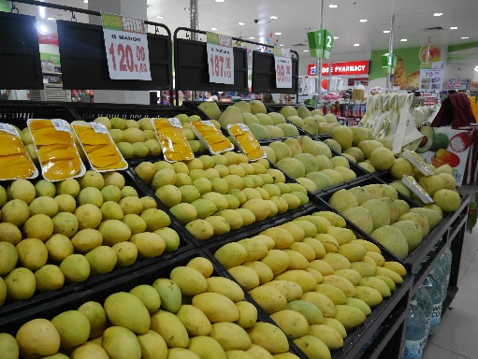

　まだいろんな出来事がこの5日間には詰まっていますが、とりあえずこんな感じ。またゆっくりお話でも聞いてくださいね♡

　次はどこの国へ行けるかなー。とりあえず、夏にトットネスに行けるように上司に交渉中…。

木工教室に行ったお話

　おもちゃ屋さん計画をし始めて早半年くらいがたちました。ヨーロッパの知育おもちゃへの興味がやみませんが、どうしても仕事が忙しくて、ヨーロッパへ直接行くことができるのがいつになることやら…。と思い、めぐりめぐって、「自分で作ったら面白いだろうなー」と思い、とりあえず近くに木工工房を発見し、体験教室へ♪おじさんがあーだこーだと教えてくれて、木の写真建てを作成しました。ようちえんのせんせーをしていた時は工作はしょっちゅうしていましたが、久しぶりのものづくりは楽しかったです♪

　お茶菓子まで出してくれて、おじさんたちとおしゃべり。おもちゃを作るには相当な技術が必要とのこと。時間があるときにまた行ってみよーっと。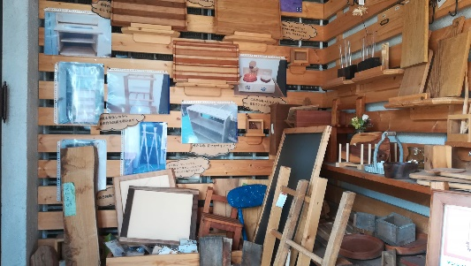

なかよしの田中さんのお話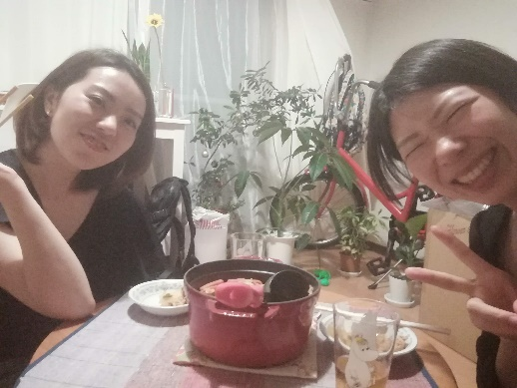

　私より数か月先輩の同僚の田中さん。オーストラリアへワーキングホリデーに行くので、5月末で退職しました。半年間だけだったけど、とてもなかよしになることができました◎5月は2階も三国にお泊まりにも来てくれました💛一回はキムチ鍋パーティーもして、ふたりでもりあがりました♪生粋の大阪人の田中さん、いつも楽しませてくれる、大阪での素敵なお友達です。5月20日は田中さんのお誕生日だったのですが、将来の夢は「ムーミンママみたいになる！」とのことだったので、ムーミンママのキーリングをプレゼント♪いつかフィンランドにも一緒に行きたいな～。とても愉快なお友達なので、いつかみんなにも紹介できたらうれしいです。オーストラリアのワーキングホリデー、素敵なものになりますように☆

山登りにお出かけしたお話

　毎日オフィスでお客様とパソコンのにらみ合いをしてばかりなので、リフレッシュのため、5月のお休みの日は自然を求めに行ってきました。

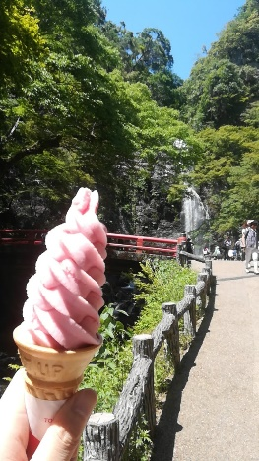　ひとつは箕面の滝までのハイキング！阪急で三国から30分くらいで箕面駅に着き、そこからスタート♪昇仙峡の滝をイメージしながら森の中へ…。いつまでたってもたどり着きません。昇仙峡は駐車場から10分も歩いたら滝だったのにな～と思いながら歩いていくと、なんと、1時間以上も山道を歩き続けていました！オフィスワーカーにはちょびっときつい山登り…でも、いい運動になりましたし、なんといってもゴールの滝は近くまで行くことができて、素敵な景色でした💛ソフトクリームを食べて下山♪また行こおっと。

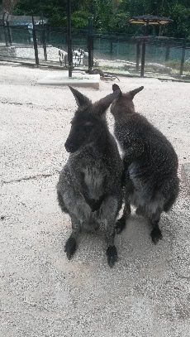　もうひとつは箕面より近い、池田という駅からスタート。五月山という場所です。住宅街を抜けるとハイキングコース発見！ここは植物園や動物園まであり、とても整備された山でした。ハイキングを始めてすぐ、小さな動物園発見。ワラビーやウォンバットがいて、メルボルンを思い出させる動物園でした♪アレックスに写真を送ったら、「え！オーストラリアいるの！？」とびっくりしてました（笑）途中道を間違えて森の中で立ち往生してしまったところもありましたが、なんとか展望台に到着！伊丹空港からの飛行機が離着陸する景色を見ることができたり、豊中市を一望できたりと景色はなまる！誰かに教えてあげたくなるスポットでした♪

　大阪にも自然はちらほら。関西圏にいる間にいろんなところに訪れようと思います💛

たこ焼きパーティーをしたお話

　スマ留の大阪メンバーは全員で4人（田中さんが抜けたら3人…）あと、ふたりアルバイトさんもいます。みんなで懇親会をしよう！と開催されたのが、バーベキューパーティー。この前雨の日に自転車で言った緑地公園でやったのですが、この日は全員集合できなかったので、リベンジで、オフィスでたこ焼きパーティーをしました◎

　田中さんがお家からたこ焼き器を持ってきてくれて、材料もそろえてくれて、みんなのために焼いてくれました！美浜にもたこ焼き器はあったので、何回か自分たちでたこ焼きを焼いて食べたりした経験はありましたが、田中さんのたこ焼きの焼き方には感動！ほんとうにおいしかったです！（三国のかりとろがまだ一番だけども…（笑））みんなであーだこーだいいながらのたこ焼きパーティー大阪らしい経験ができてとてもいい経験になりました。また今月もやりたいなーってひそかに思っています。田中さんに焼き方教えてもらおう。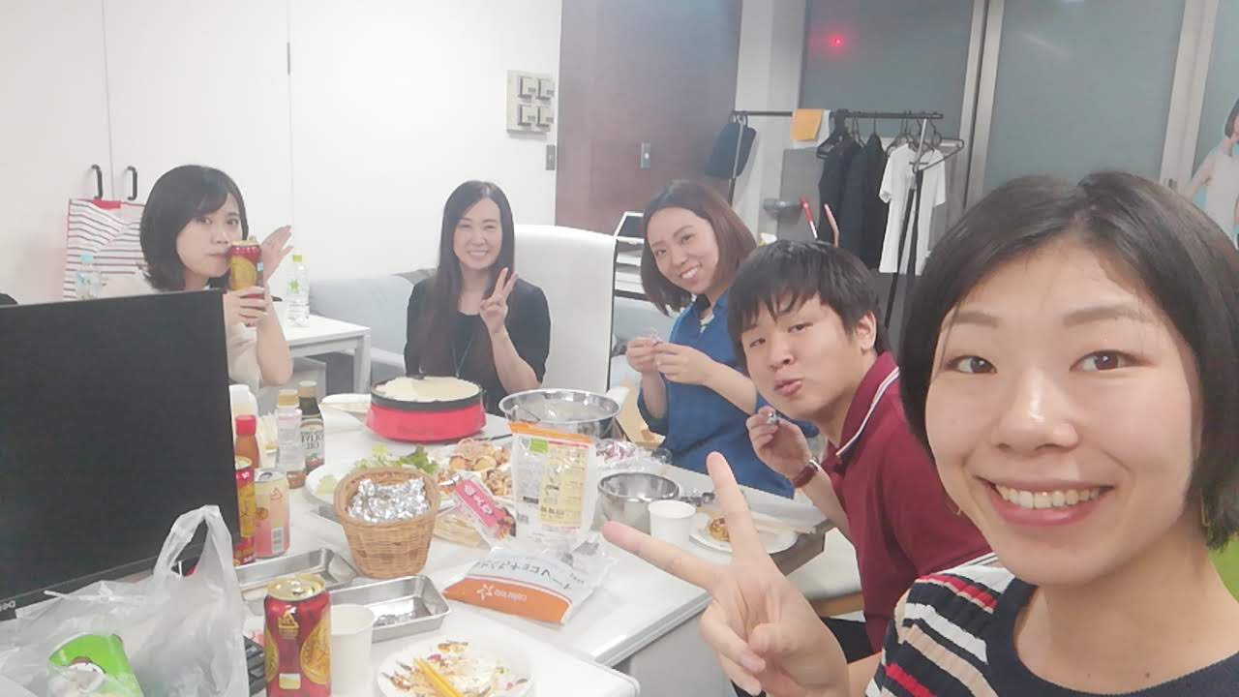

　今度みんなでたこ焼きパーティーしようね！大阪滞在している間に腕を上げておきます！

お誕生日おめでとう！

　お母さん6月16日お誕生日！おめでとう♡いつもたくさんのお話を聞いてくれてありがとう！お母さんのプロジェクトも成功しますように。これからもよろしくお願いします♪

父の日ですね！

　6月16日は父の日でもあります！お父さん、いつもいつも私のやることを応援してくれてありがとう！またゆっくり美浜に帰った時にはたくさんお話しようね♪これからもよろしくお願いします♪